
Microsoft Office OneNote 2007
2007 年 2 月
Cover is for
position only

目次

Cover is for
position only
Microsoft Office OneNote 2007 i
Microsoft Office OneNote 2007 の概要 1
Office OneNote 2007 の新機能 1
あらゆる情報を 1 か所に 2
知りたい情報をすぐに検索 4
チーム作業をより効率良く 4
あらゆる情報を 1 か所に 6
ペンと紙の進化形 6
好きな場所に入力可能 6
新機能: 表の サポート 10
優れた情報収集環境 11
音声と動画の記録 15
音声の記録 16
動画メモの記録 16
手書きメモと図のキャプチャ 16
メモの保存 18
自動保存 19
セクション コンテンツの保護 20
知りたい情報をすぐに検索 21
デザイン構成 21
Office OneNote 2007 ノートブックの階層 22
ノートブックのセクション タブ 22
ページ タブ機能 23
詳細情報をすばやく検索 23
検索結果の強調表示 23
ノート フラグ 25
チーム作業をより効率良く 27
電子メールによるメモの共有 27
Web サイトまたは Windows SharePoint Services Web サイトへのメモの公開 28
Office OneNote 2007 でのリアルタイム共有 28
まとめ 32
参照先 33

Microsoft Office OneNote 2007 の概要
Microsoft® Office OneNote® 2007 は、インフォメーション ワーカー向けのプログラム、サーバー、サービスを統合したシステム、Microsoft Office system の 2007 リリースに含まれる、デジタルノート アプリケーションです。
Office OneNote 2007 を利用すると、入力されたテキスト、音声、動画から、手書きのメモや図、精巧なグラフィック、Web や他のアプリケーションからの調査など、ほぼあらゆるタイプの情報を収集/管理できます。また、必要な情報をすばやく見つけられる高性能な検索ツールや、大量の情報を管理したり、チーム メンバと効率的に共同作業できる使いやすい共有ツールも備わっています。
Office OneNote 2007 を利用すれば、大量の情報がある中でも、自分の考えや仕事の内容を常に整理された状態に保つことができます。自分のアイデアを 1 か所に取り込み、取りまとめることができ、必要な情報をこれまで以上にすばやく取り出すことができます。また、チーム メンバとのアイデア共有やコラボレーションに便利で使いやすいツールもあります。つまり、Office OneNote 2007 には、情報量が増え続けても能率的に仕事をこなすことのできる独自の機能セットが揃っているのです。

Office OneNote 2007 の新機能
Office OneNote 2007 には幅広い強化機能と新しいツールが含まれ、情報の収集、検索、コラボレーションをさらに簡単なものにします。マイクロソフトでは主に、複数のタイプのコンテンツに対する情報検索を実現することをはじめ、より迅速かつ柔軟なコンテンツ検索の実現に、大規模な投資を行ってきました。Office OneNote 2007 は他の Office system 製品と緊密に統合されているため、チーム メンバ間のコラボレーションも強化されます。また、個人のノートブックと “グループ” のノートブックを区別できるので、他のメンバと効率的に共同作業をしながら自分の情報を整理することができます。

情報収集のための新機能と強化機能
なげなわ選択ツール (5 ページを参照)
描画ツール (7 ページを参照)
強化された表の サポート (7 ページを参照)
埋め込みファイル (9 ページを参照)
他のアプリケーションからのカラー出力の挿入 (9 ページを参照)
改良されたモバイル デバイスとの統合機能 (11 ページを参照)
アプリケーション プログラミング インターフェイスのインポート/エクスポート (11 ページを参照)
高度なインク解析機能 (13 ページを参照)

情報検索のための新機能と強化機能
他の OneNote ページや他のアプリケーションへのハイパーリンク (10 ページを参照)
ノートブックやセクションでのドラッグ アンド ドロップのサポート (18 ページを参照)
ユーザー インターフェイスのナビゲーション機能と整理機能の強化 (18 ページを参照)
高速な検索 (19 ページを参照)
イメージ内のコンテンツ検索 (19 ページを参照)
音声および動画内のコンテンツ検索 (19 ページを参照)
Microsoft Office Outlook® 2007 メッセージング/コラボレーション クライアントとの統合機能の強化 (21 ページを参照)

作業効率化のための新機能と強化機能
強化されたノートブック共有 (23 ページを参照)
ノートブックをどこにでも置ける機能 (15 ページを参照)
複数のノートブックのサポート (15 ページを参照)

あらゆる情報を 1 か所に
仕事で扱うありとあらゆる情報をすべて 1 か所に集約し、それらを管理できるような場所を持っている人はあまりいません。必要な情報が電子メール メッセージの中や Web サイト上にあったり、動画のプレゼンテーションの中に含まれていたり、さらには紙のノートに書かれていることも珍しくありません。これらすべての情報が仕事にかかわっているとしても、メモを書き写したり、種類の異なるこのような情報をすべて取りまとめたりするのは難しく、しかも時間がかかってしまいます。さまざまな情報をすべて 1 か所にまとめて手元に置いておけたら、どんなに便利でしょうか。
テキスト、グラフィック、音声、動画など、あらゆる種類の情報を 1 か所で管理する場所、それが Office OneNote 2007 です。
ほぼあらゆるタイプの情報を収集: Office OneNote 2007 では、入力されたテキスト、音声、動画、デジタル化された書き込みのメモや図、画像、インターネットから入手したグラフィックや写真、他の Office system アプリケーションからの情報など、さまざまなタイプの情報を収集できます。
重要な情報のバックアップ: Office OneNote 2007 では、ノートブックに格納された全情報が自動的に保存/バックアップされるため、重要な情報が失われる心配はもうありません。
会議内容の取り込みと利用: Office OneNote 2007 では、白熱した有意義な会議の内容を再現できる柔軟性を備えています。収集したすべての情報を 1 つのページにまとめ、臨場感のある情報リポジトリを作成できます。
情報収集の範囲と精度を強化する: 入力されたコメントや書き込みのメモを、記録した音声や動画と同期できます。
自由にコメントを付ける: Office OneNote 2007 に入力したあらゆるコンテンツにコメントを付けることができます。また、自分のニーズに合わせてページ上の情報を整理できます。新しい描画ツールと強化された表の サポートにより、Office OneNote 2007 での情報管理はこれまで以上に簡単になっています。
移動中の生産性向上: OneNote の情報を Smartphone や Pocket PC 上で見ることができます。また、画像などの追加情報を取り込み、この情報を OneNote に簡単に統合できます。
他の Office system アプリケーション間でノートを転送: Microsoft Office Word 2007、Office Outlook 2007、Microsoft Office PowerPoint® 2007 プレゼンテーション グラフィックス アプリケーションなど、他の Office アプリケーションとの間で、コピー、貼り付け、印刷など、情報をやりとりすることができます。
メモや情報をビジネス システムに連結: 完全なエクスポート アプリケーション プログラミング インターフェイス (API) により、ビジネス システムとの使い勝手の良いシームレスなリンクを実現します。Office OneNote 2007 と使用する他のシステムを直接接続すれば、複数のシステムに同じデータを何度も入力する手間が省け、ミスも減らすことができます。

知りたい情報をすぐに検索
システム上の情報検索に時間がかかることで、その情報を使った生産的な作業の時間が減り、インパクトを生めるはずの能力が十分に発揮されないということはよくあります。Office OneNote 2007 を利用すれば、自分やチーム メンバが必要とする情報を容易に整理、検索することができます。
OneNote で何でも検索: Office OneNote 2007 の高性能なキーワード検索機能を使って、保存された情報をすばやく見つけ出すことができます。Office OneNote 2007 では、入力されたテキストだけでなく、書き込みのメモや録音した話し言葉までも検索できます。
柔軟な情報整理: Office OneNote 2007 の新しい情報整理/ナビゲーション ウィンドウを使って、ノートブック内で参照したいノートにすばやく簡単に移動できます。Office OneNote 2007 のノートブックやセクションをドラッグ アンド ドロップして、使いやすいように情報を整理できます。ハイパーリンクを使用するとノートブック内のページにリンクを設定できるため、関連するアイデア間を、異なるノートブック領域にまたがってすばやく移動できます。
Office Outlook 2007 との連携による仕事、連絡先、会議の管理: Office OneNote 2007 と Office Outlook 2007 間でタスクを相互に同期すると、処理事項などの重要情報を容易に追跡することができます。
重要な項目やタスクを強調表示: カスタマイズ可能なノート フラグを使って、重要なアイデアやアクション アイテムを強調表示できます。ノート フラグの概要作業ウィンドウでは、すべてのノート フラグを確認でき、To Do 項目と Outlook の仕事リストを同期することができます。
個人情報とグループ情報を容易に管理: Office OneNote 2007 では複数のノートブックを扱えるため、個人情報を追跡するためのノートブックと、情報を共有するためのノートブックを分けて作成できます。作成したノートブックを IT チームがバックアップやインデックス付けできる場所に置くことで、組織化された知識ベースの構成要素にすることができます。

チーム作業をより効率良く
今日の業務では、人とかかわる機会がますます増えてきています。相手は社内の同僚の場合もあれば、世界中にいるお客様の場合もあります。すべての関係者に最新の同じページを提供するということは、困難で、実現できないこともあります。Office OneNote 2007 を利用すれば、オンラインかオフラインかを問わず、他のユーザーと簡単かつ効率的に情報共有や共同作業を行うことができます。
共同作業の効率化: 共有ノートブックを使用すると、同時にまたは別の時間と場所で、同じノートブックに対するチーム作業を行うことができます。
チームの知識ベースの構築: OneNote では、共有情報リポジトリを容易に作成でき、新しいチームのブリーフィング、ベスト プラクティスの共有、重複作業の回避などに利用できます。
容易な情報共有: Outlook を使ってページやノートブックを共有できます。また、ページを HTML ページとして Web サイトやイントラネット サイトに公開することも可能です。
リアルタイムでの連携: ライブ共有セッションを利用すると、異なる場所にいる人とのリアルタイム コラボレーションが可能になります。
必要な情報だけを必要な相手と共有: 共有する部分やプライベート扱いにしたい部分を指定できるので、メモやノートブックに対するコントローを常に維持できます。ノートブックの特定のセクションに対してパスワード保護や暗号化を行うと、アクセス権を与えた相手だけがそのセクションを見られるようになります。

Office OneNote 2007 活用例
Nicole Holliday 氏は、製造企業 Fabrikam, Inc. のアカウント マネージャーです。現在、担当する顧客企業に購買マネージャーとして新しく入社した、Robert Brown 氏との会議の準備をしています。客先へ向かう機上で、彼女は再確認のため Office Outlook 2007 を開き、Robert さんの前任者との間で前回行った会議の予定情報を検索しました。Outlook 内のリンクをクリックすると、この会議に関連して Office OneNote 2007 で彼女が取ったすべてのメモを呼び出すことができます。これらのノートを再確認することで、顧客のビジネス状況を把握でき、前回の会議で未解決になっていた質問の回答準備をすることができます。
Robert さんとの会議が順調に進む間、Nicole さんは Office OneNote 2007 ですばやくメモを取ります。2 人はこのミーティングを月 1 回定期的に行うことに合意しました。Nicoleさん は Office OneNote 2007 で “予定作成” フォームレットを開き、該当するフィールドに「毎月第 1 木曜日 11 A.M. に Robert と会議」と入力し、Office OneNote 2007 からこれを新しい継続会議として Office Outlook 2007 の予定表に追加し、会議出席依頼を Robert さんに送信しました。また、2 日以内でフォローアップするために Robert さんからの質問にフラグを付け、Office Outlook 2007 の仕事リストに追加しました。

あらゆる情報を 1 か所に
大量の情報がさまざまな場所に散在する現在、アイデアや会議メモ、Web でのリサーチなど仕事に必要なあらゆる情報を 1 か所にまとめて管理できたらどんなに便利でしょうか。それを実現するのが Office OneNote 2007 です。これを利用すれば、仕事に必要なすべての情報を 1 つのOneNote上のノートブックに収集、整理、統合することができます。
Office OneNote 2007 では、情報の収集と整理という日常的な作業を効率的に行うことができ、コンピュータ上の作業領域に仕事の内容やさまざまなアイデアを組み込んでいくことができます。Office OneNote 2007 は単に “メモ取り” 作業に利用できるだけではありません。ペンと紙のメモ書きの限界をはるかに超えながら、変わらない柔軟性を実現します。

ペンと紙の進化形

好きな場所に入力可能
紙と鉛筆を使う場合、鉛筆をページ上の好きな場所に持って行き、メモを取り始めることができます。Office OneNote 2007 は、これと同じ柔軟性を提供します。OneNote ページのどこでも好きなところをクリックして、アイデアを書き留めることができます。
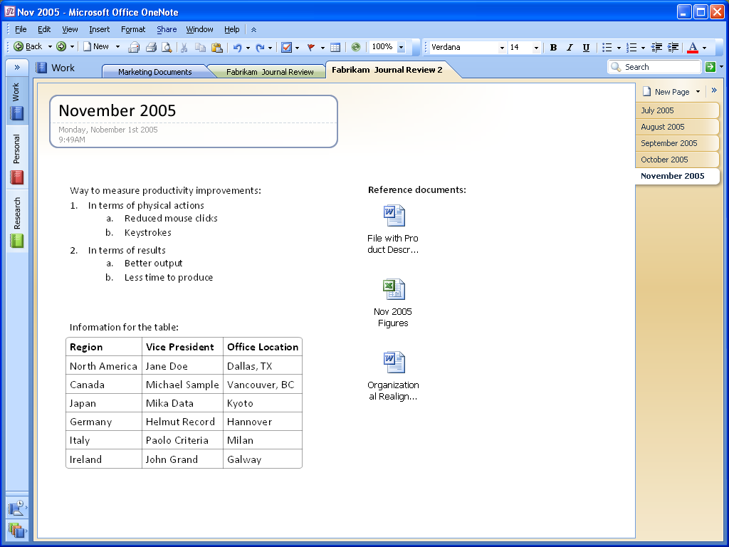
図 1: 画面上どこでも、入力が可能です。
Office OneNote 2007 では、関連する事柄を簡単にグループ化できます。たとえば、会議が始まる前にメモ領域として、議事録、出席者、To Do というタイトルの 3 つの “コンテナ” を作成しておきます。会議中には、これらの領域のどこにでも関連情報をすばやく追加できます。また、ページ上の他の場所をクリックすると、まったく新しい記録を開始できます。コンテナ上にカーソルを置くと表示されるコンテナの外枠をクリックして、ページ上の他の場所へドラッグすると、ノート コンテナ全体を移動できます。コンテナの上に別のコンテナをドラッグすると、コンテナどうしを結合できます。また、コンテナ内のテキストやイメージを選択し、そのコンテナから離れた場所にドラッグすると、1 つのコンテナを 2 つに分割することができます。あるコンテナを切り取りまたはコピーし、別のページに貼り付けることもできます。

新機能: なげなわ選択ツール
Office OneNote 2007 の新機能であるなげなわ選択ツールを使用すると、1 つ以上のコンテナやイメージをカーソルで囲んで選択できます。選択したアイテムは自由に移動、切り取り、またはコピーできます。
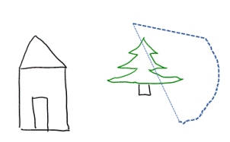
⬇
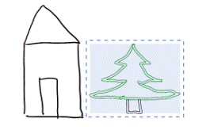
図 2: テキストやグラフィックを簡単に選択、移動できるなげなわ選択ツール。

新機能: 描画ツール
Office OneNote 2007 では、ノートブック内で単純な描画を簡単に作成できます。新しい描画ツール群を使って基本的な図形や線を追加できるので、視覚的にアイデアの表現や取り込みを行うことができます。

図 3: 基本的な図形や線をページに簡単に追加できます。
どの基本図形も、キーボードとマウスを使って簡単に作成、操作することができます。ツールバーを表示すると、すべての描画ツールを使いやすい場所に置くことができます。ツールバーには、図形を簡単に操作できるボタンや、別の図形を選ぶまで同じ図形を何度でも挿入できるボタンもあります。
図 4: OneNote のページに図形を簡単に選択、挿入できる描画ツールバー。
Office OneNote 2007 では図形をインクとして扱うため、間違った図形は消しゴム ツールで簡単に消すことができます。

新機能: 表の サポート
以前のバージョンの OneNote では、簡単にテキストを取り込んだり、階層形式でアイデアをアウトライン記述したり、箇条書きや番号付きリストを使用することができましたが、表のサポートはそれほど充実していませんでした。
Office OneNote 2007 では、表のサポートが大幅に強化されています。Web や他の Microsoft Office system アプリケーションから貼り付けた表は、表としての特性を保ちます。また、作成する列と列の間で Tab キーを押すだけで、独自の表をすばやく簡単に作成できます。
たとえば、「Product」という語を入力して Tab キーを押すと、表が自動的に作成されます。次に、「Quantity」という語を入力して Tab キーをもう 1 回押し、さらに「Price」という語を入力します。これで 3 列構成の表が作成されます。
この方法で、列をいくつでも追加していくことができます。必要な数の列を作成したら、Enter キーを押して表の中に新しい行を作成します。図 5 に、この一連のプロセスを示します。
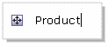
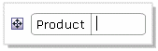
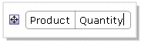
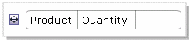
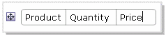
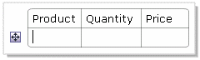
図 5: Office OneNote 2007 で簡単に表を作成できます。
Office OneNote 2007 では、表のの修正や拡張もキー操作で簡単に行うことができます。表のの修正に使用する一般的なショートカット キーは次のとおりです。
操作 | ショートカット キー
表の最後のセル内に行を追加 | Alt キーを押しながら、Enter キーを押します。
表の末尾に行を挿入 | 最後のセルで Enter キーまたは Tab キーを押します。
表の内の必要な場所に行を挿入 | Ctrl キーを押しながら、Enter キーを押します。
現在の行の上に行を挿入 | 現在の行の先頭で Enter キーを押します。
行の削除 | 行ハンドルをクリックして行を選択し、Delete キーまたは Backspace キーを押します。
列の削除 | 列の最上部に表示される矢印をクリックして列を選択し、Delete キーまたは Backspace キーを押します。
行の入れ替え | 行を選択して [切り取り] をクリックし (または Ctrl キーを押しながら C キーを押す)、切り取った行を挿入する場所の直後にある行の先頭で [貼り付け] をクリックします (または Ctrl キーを押しながら V キーを押す)。
表の分割 | 空の行の先頭で Backspace キーまたは Delete キーを押します。
表の結合 | 2 つの表の間にある空白内で Backspace キーまたは Delete キーを押します。

優れた情報収集環境
Office OneNote 2007 には充実したオーサリング機能とワープロ機能があり、情報収集のエクスペリエンスが強化されています。ボールド、イタリック、および下線のようなスタイルだけでなく、異なるフォントやサイズを使ってテキストの書式を設定することができます。また、テキストを強調表示したり、テキストに色を付けたり、さまざまな箇条書きリストや番号付きリストのスタイルを使用したりすることも可能です。Office OneNote 2007 では、他の Office system アプリケーションで使用しているオートコレクトのエントリやスペルチェック ツール (ユーザー作成の個人用辞書を含む) が認識されます。この豊富なオーサリング エクスペリエンスは、すべてのコンテナで体験できます。
Office OneNote 2007 の情報収集機能は、テキスト以外のアイテムを扱うときにさらに威力を発揮します。デスクトップから、作業中のアプリケーションから、または表示中の Web サイトからグラフィックを OneNote のページにドラッグし、好きな場所に置くことができます。他の OneNote ページや他の Microsoft Office system アプリケーションから情報を切り取って貼り付けることも可能です。具体的には次のような情報を扱うことができます。
Office Word 2007 文書の画像とテキスト
グラフ、チャート、テキスト、または Office PowerPoint 2007 のプレゼンテーションの全スライド
Microsoft Office Excel® 2007 スプレッドシートの数字の行と列およびチャート
実際、Microsoft Windows® オペレーティング システムに標準の切り取り/貼り付け機能を使って取り込めるものであれば、他のファイルや Web サイトへのハイパーリンクも含め、ほぼすべてのものを Office OneNote 2007 に貼り込むことができます。Web サイトから OneNote ページに情報をコピーして貼り付けると、その情報と共にソース URL が自動的に挿入されるため、必要に応じてリンクをクリックすれば、その情報のソースにすぐに戻ることができます。この機能を利用すると、必要な情報を 1 か所に集めることができ、リサーチ作業をより効率的に行えるようになります。
Tablet PC の OneNote で作成した書き込みのデジタル インク メモをコピーして別のアプリケーションに貼り付ける場合には、書き込んだ文字が自動的にテキストに変換されます。図は画像ファイルとして貼り付けられます。

新機能: 埋め込みファイル
Office OneNote 2007 では、Office system アプリケーションとの間で切り取りや貼り付けができるだけでなく、OneNote ノートブックにファイル全体を埋め込むことも可能です。これを行うには、Windows から OneNote ページにファイルをドラッグ アンド ドロップするか、[挿入] メニューの [ファイル] オプションを使ってファイルをページに挿入します。大規模なプロジェクトを管理している場合は、異なる複数のドキュメントを使用して、プロジェクトのさまざまな部分を追跡管理したいことがあります。Office OneNote 2007 を使用すれば、このようなドキュメントをまとめて管理することができます。

新機能: カラー出力の挿入
OneNote 2003 ではドキュメントをモノクロのイメージとして OneNote ページに挿入できましたが、Office OneNote 2007 ではこの機能がさらに便利になりました。コンピュータで印刷可能なドキュメントであれば何でもイメージとして挿入でき、カラー イメージとして挿入することも可能です。
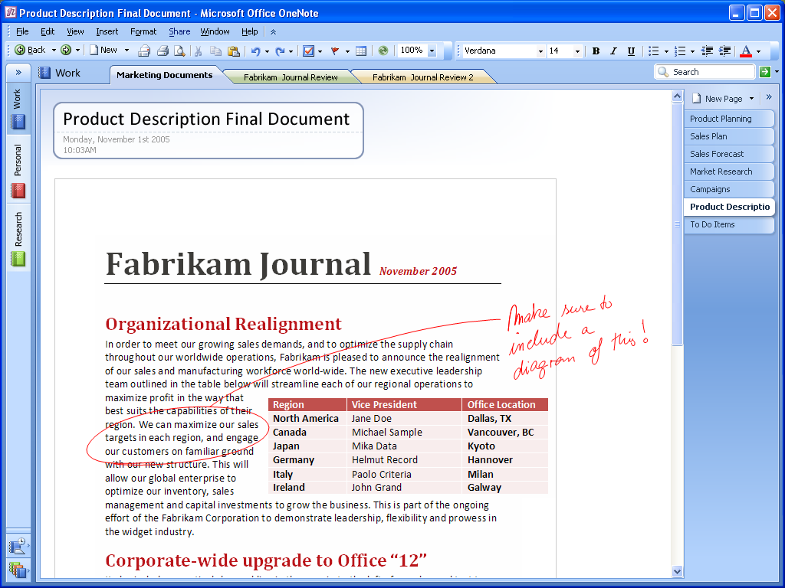
図 6: コンピュータが印刷できるあらゆるドキュメントを、カラー イメージとして挿入できます。

新機能: ハイパーリンク
OneNote ページ間のリンクを挿入し、ページ間をジャンプすることができます。リンクを設定するページは、同じノートブック内でも他のノートブック内でもかまいません。さらに、OneNote 内から好きな場所やドキュメントへのハイパーリンクを作成したり、他のドキュメントや場所から OneNote ページへのリンクを作成することも可能です。
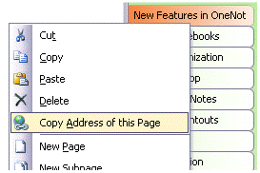
図 7: ハイパーリンクの埋め込みも簡単です。
Office OneNote 2007 では、他のドキュメント、プレゼンテーション、Web ページの特定の部分にリンクを設定できます。また、Office Outlook 2007 の個々の連絡先、電子メール メッセージ、予定表アイテムへのリンクも挿入できるため、仕事にかかわるすべての人、場所、イベントを結ぶ巨大な情報網を構築できます。OneNote は、これらすべての接続をまとめて管理する場所となるのです。
Office OneNote 2007 では、さらなる強化機能としてハイパーリンクの “フレンドリ” 名を作成できるようになりました。他の Microsoft Office system アプリケーションと同様に、長いハイパーリンクを選択し、わかりやすく親しみやすい名前 (“チーム SharePoint サイト” など) に変更することができます。
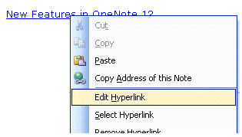
図 8: わかりやすい名前でハイパーリンクを簡単に作成できます。

強化機能: Windows Mobile® ベースの Smartphone や Pocket PC の■ここまで■統合
Office OneNote 2007 では、Windows Mobile ベースの Smartphone や Pocket PC を、より簡単に情報収集ツールセットに統合できるようになりました。実際に持ち歩くのが Smartphone だけの場合でも、Office OneNote 2007 のノートブックの指定した部分を携帯することができます。Smartphone や Pocket PC 上の新しい情報を取り込んで、OneNote のノートブック構造に即時に統合することができます。また、Smartphone のカメラを使って画像を取り込み、OneNote の情報リポジトリに保存することもできます。画像に含まれるテキストは、インデックスの一部として検索することが可能です。

新機能: アプリケーション プログラミング インターフェイスのインポート/エクスポート
マイクロソフトは、OneNote によってユーザーがより多くの情報を共有できるよう努めています。マイクロソフトが公開する Office OneNote 2007 のアプリケーション プログラミング インターフェイス (API) は、パートナーや開発者による Office OneNote 2007 の機能拡張をサポートします。API を公開することで、開発者は、コンテンツやデータを自分のアプリケーションから Office OneNote 2007 に直接インポートしやすくなります。また、Office OneNote 2007 に取り込んだ情報を、文書管理アプリケーションなどの異なるアプリケーションに移動することも簡単にできます。
Office OneNote 2007 活用例
空港のラウンジで、空き時間があることに気付いた Nicole さんは、Windows Mobile 対応 Smartphone のカメラを使って、Robert さんから渡された資料の写真を撮りました。Smartphone を PC に接続すると、光学式文字認識 (OCR) テクノロジを使ってすべての情報がスキャンされ、資料の画像が Office OneNote 2007 にインポートされます。画像に含まれるテキストは、搭乗口に向かう間に検索可能な状態になります。
オフィスに戻ってから、Nicole さんはFabrikam 社の CRM システムで Robert さんとの会話を文書化しました。情報を Office OneNote 2007 に取り込む際には、Fabrikam 社が作成した特殊な OneNote テンプレートを使用します。これには顧客名、日付、機会の評価、会議で上がった問題、次のステップなどの事前定義済みフィールドが含まれており、Nicole さんがページ全体を CRM システムに送信するだけで、他のメンバも顧客とのディスカッションの進捗状況を追跡することができます。以前はオフィスに戻ってから 1 時間もかけて行っていた作業が一瞬で済むようになり、Nicole さんはいくつものフォームの入力に費やしていた時間を、新しい見込み顧客への訪問に充てられるようになりました。

音声と動画の記録
Office OneNote 2007 では、リンク付きの音声メモや動画メモを記録できます。これにより、従来のように文字列とグラフィックだけでなく、幅広い情報収集が可能になります。特に、相手の発言や行動を確実に記録したいときは、音声メモと動画メモが便利です。

音声の記録
コンピュータにマイクが接続/内蔵されている場合は、音声と動画のツールバーで [音声のみを記録] ボタンをクリックして録音することができます。Office OneNote 2007 では録音開始時刻が認識され、ユーザーがページ上でメモを取っている場合には、メモの内容と記録した音声を同期します。これにより、個々のメモが記入された時点と一致する音声が追跡されます。
後で特定のメモを確認したい場合は、該当するテキストにマウス ポインタを合わせると、余白にスピーカー アイコンが表示されます。アイコンをクリックすると、ノートブック内でそのテキスト行を記述していたときに記録された音声が再生されます。コンテナの日付スタンプの隣にあるスピーカー アイコンをクリックするか、音声と動画記録のツールバーの [再生] ボタンをクリックすれば、音声全体を聞くこともできます。音声と動画のツールバーで [再生部分を表示] ボタンを選択すると、音声の進行に合わせて記述内容の対応箇所が強調表示されます。アダプタを使って PC と電話を接続すれば、電話会議を記録でき、その音声を自分のメモにリンクできます。

動画メモの記録
デジタル ビデオ カメラまたは Web カメラをコンピュータに接続している場合には、音声と動画のツールバーにある [動画記録] をクリックすることで動画を (マイクがあれば音声も) 記録できます。Office OneNote 2007 は録画開始日時が記録され、作成したメモと動画が同期されます。記述した内容を確認する場合は、該当するテキストにマウス ポインタを合わせると、スピーカー アイコンが表示されます。このアイコンをクリックすると、メモの作成時点に記録した動画が再生されます。コンテナの日付スタンプの隣にあるスピーカー アイコンをクリックするか、または音声と動画記録のツールバーの [再生] ボタンをクリックすれば、動画全体を再生することもできます。音声と動画のツールバーで [再生部分を表示] ボタンを選択すると、動画の進行に合わせて記述内容の対応箇所が強調表示されます。

手書きメモと図のキャプチャ
ペン入力デバイスを備えたコンピュータを使用する場合には、Office OneNote 2007 でデジタル ペンを使って書き込みメモや図表を作成することができます (図 9: を参照)。Tablet PC を使用している場合は、手書き文字をテキストに変換できます (手書き状態のままにすることも可能です)。Tablet PC を使用しない場合、Office OneNote 2007 では手書きがグラフィックとして認識されるため、テキストに変換することはできません。
図 9: Office OneNote 2007 では、ペン入力デバイスを使って手書きや図の挿入が可能です。
同じページ上に手書きと活字のテキストを混在させることも可能です。手書き項目の一覧で項目をドラッグ アンド ドロップすると一覧内の順序を変更したり、手書きメモに箇条書きや参照番号を付加して、ノート フラグでマーキングしたりすることもできます。OneNote の検索エンジンは、Tablet PC 上で入力した手書き文字をテキストと同じように扱います。Office OneNote 2007 の検索機能を使うと、手書きで入力した情報とテキストとして入力した情報の両方を検索することができます。
会議中には、要点を表す図を描くことや、ホワイトボードを使うようにページ全体を使ってブレインストーミングを行うことがあります。ペン入力デバイスがなくても Office OneNote 2007 のペン機能を利用すれば、マウスを使って図を描いたりスケッチしたりできます。この場合には、インクのスタイルとして色や太さを多くの選択肢の中から選ぶことができます。また、さまざまな色のマーカーを使って強調表示をすることや、マウスやペン入力デバイスで消しゴムを使って間違いを消すことも可能です。

新機能: 高度なインク解析機能
多くのユーザーは Office OneNote 2007 をデスクトップ コンピュータやラップトップ コンピュータで利用しますが、中には Tablet PC で OneNote を利用するユーザーもいます。Office OneNote 2007 では、新しい Tablet PC インク解析機能よってインク機能のエクスペリエンスが向上しています。Office OneNote 2007 はインク入力の評価と再読み取りを継続的に行います。ユーザーが記述している間、インク構造の作成、取り消し、再作成が行われますが、ユーザーの作業の妨げになることはありません。このリンク操作の連続分析により、手書きの認識とインクからテキストへの変換エクスペリエンスがより正確かつ確実になりました。

メモの保存
コンピュータに保存したのは確かなのに保存場所が思い出せない、または誤った場所に保存してしまったためにファイルが見つけられない、という問題を、多くのユーザーが経験しています。Office OneNote 2007 なら、ノートブック内の情報が自動保存され、さらにその保存場所が追跡管理されるため、このような問題は起こりません。

自動保存
紙に書き留めた内容は、常にその紙の上に存在します。OneNote ではこれと同じような利便性を提供します。OneNote には保存ボタンがありません。書いたメモは記入した場所もすべて自動的に保存されます。コンピュータの電源を突然切ったり、アプリケーションを急いで閉じたりした場合でも、データは既に保存されているので、重要な情報が失われる心配はありません。

新機能: 複数のノートブックのサポート
Office OneNote 2007 では複数のノートブックを作成できるため、作業内容をプロジェクトや特定のトピックなど、それぞれに合った形に分けて簡単に整理できます。

新機能: 保存場所を選ばないノートブック
Office OneNote 2007 のノートブックは、ネットワーク ファイル サーバーなど Office OneNote 2007 で使用できる場所ならどこにでも保存することができます。特定の顧客やプロジェクトに関する仕事に使用するローカル ディスクにファイル フォルダがある場合は、同じフォルダ内にその顧客やプロジェクトに関連付けた Office OneNote 2007 ノートブックを保存することができます。これによって、関連するすべての作業情報をまとめて簡単に管理できます。また、プロジェクト ファイルのバックアップを作成するときにも、すべての作業情報を簡単にバックアップできるようになります。
作成したノートブックは、その保存場所が自分のコンピュータ上またはネットワーク上のどちらにあっても、いつでも利用できます。場所や時間を気にせずに Office OneNote 2007 ノートブックを使いたい場合は、ネットワーク上に保存しておけば、アクセスに利用するシステムに関係なく、いつでも自分のノートブックにアクセスできます。
ノートブックの保存先が通常ネットワーク上である場合は、ユーザーがそのノートブックを開くコンピュータ上に完全なオフライン コピーが保持されます。これにより、たとえば出張時などにノートブックのコピーを携帯しておけば、ネットワークに再接続したときに変更内容が自動的に同期されるようになります。

セクション コンテンツの保護
ノートブック内の機密性の高いセクションを、パスワードで保護することができます。Office OneNote 2007 のセクション保護機能を使用すると、これらのセクションが暗号化されます。保護されたセクションにアクセスする場合には、そのページ内容を表示するために、最初にパスワードを入力します。
Office OneNote 2007 は入力されたパスワードをメモリ内に保存するので、セクションに戻るたびに毎回パスワードを再入力する必要はありません。Office OneNote 2007 をある一定時間 (既定では 10 分ですが、OneNote の設定で調整することが可能です) 放置した場合には、保護されたセクションがロックし直されるので、そのセクションを開くにはパスワードを再入力する必要があります。
Office OneNote 2007 活用例
Fabrikam 社の製品マーケティング マネージャー Jane Clayton 氏は、年次取締役会のためのプレゼンテーションを作成する必要がありました。そこで、Web ページのクリッピング、スプレッドシートの収益表コピー、書類のスキャン、以前に作成したプレゼンテーションや PDF ファイルの取り込み、主な担当者とのヒアリング内容の録音、さらに競合他社の Web サイトにあった動画の参照など、各種ソースからデスクトップ コンピュータ上の Office OneNote 2007 に調査した情報を収集しました。取り込んだコンテンツはすべて Office OneNote 2007 内で検索できるため、データ形式に関係なく、特定のプロジェクト情報をすばやく見つけることができます。さらに、音声記録や動画記録の中に検索を指定することも可能です。
このコンテンツをコピーする際に、関連するメモを取りたい場合は、Office OneNote 2007 に入力したメモを関連するコンテンツにリンクさせることができます。これらのメモには、関連ドキュメント、Web ページ、ビデオ ストリームなどへのリンクが保持されるため、メモの前後関係をいつでも見返すことができます。彼女は、多くの場合は Office OneNote 2007 でドキュメントに関するメモや補足メモを取るようにしていますが、ときにはメモを取った後で、そのドキュメントへのリンクを追加することもあります。Office OneNote 2007 では、自分の考えやアイデアをプレゼンテーションの論理的なアウトラインに簡単に組み込むこともできます。

知りたい情報をすぐに検索
システム上の情報の検索に時間をかけると、その情報を使った重要な作業にかける時間が減ってしまいます。それを避けるにはどうしたらいいでしょうか。情報は、電子メール メッセージ、ドキュメント、スライド、スプレッドシートなど、さまざまな場所に分散しており、バージョン間の違いも、必要な情報の検索を困難にします。また、音声ファイルや動画ファイル内の情報を検索し、簡単に取り出すにはどうしたらいいでしょうか。
Office OneNote 2007 を利用すれば、自分やチーム メンバが必要とする情報を簡単に整理でき、さらにすばやく取り出すことができます。

デザイン構成
Office OneNote 2007 では、ページ面の任意の場所をクリックするだけで入力を始めることができます。OneNote ページと、主な機能についてご紹介します。OneNote のページとセクションは、両方とも情報を整理するためのコンテナですが、種類が異なります。
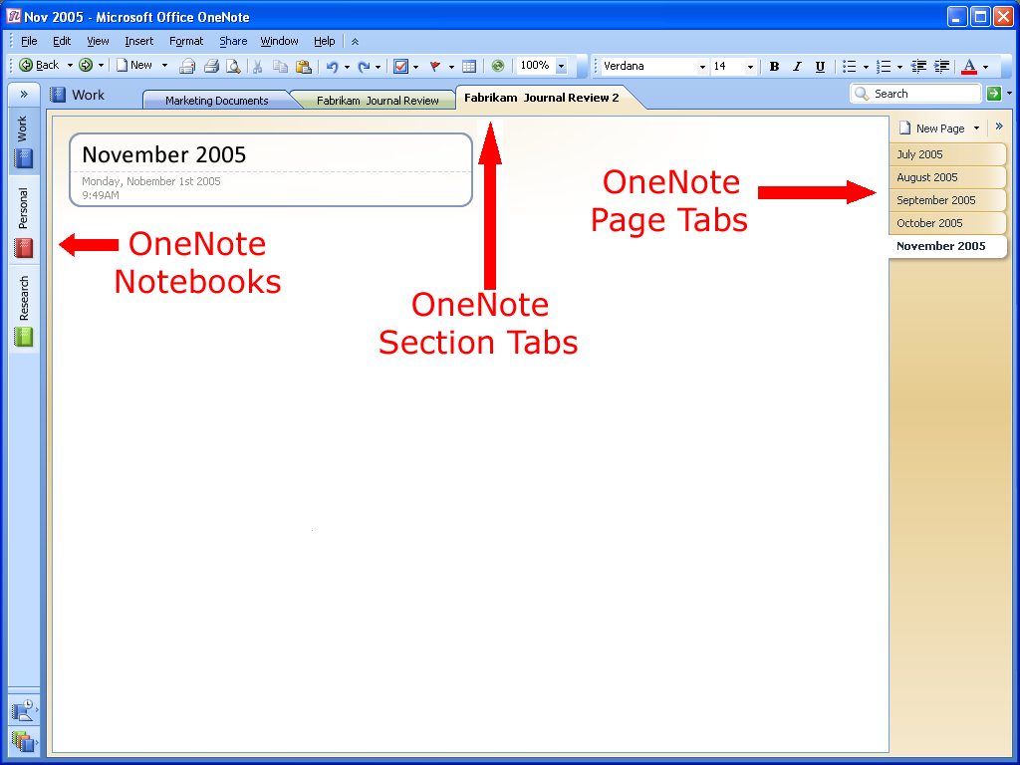
図 10: Office OneNote 2007 のページ。

Office OneNote 2007 ノートブックの階層
Office OneNote 2007 のノートブックには 1 つ以上のセクションが含まれ、各セクションには 1 つ以上のページが含まれます。セクションは、Office OneNote 2007 のページ面の最上部にカラー タブとして表示されます (図 10: を参照)。セクション内の各ページは、OneNote ページ面の縦辺に沿ったタブで表現されます。

ノートブックのセクション タブ
OneNote ページの上部近くには、ノートブック内のセクションを表すタブがあります。これらのタブは 3 リング バインダのセクションに類似しています。セクションは必要な数だけ作ることができます。また、プロジェクト単位や会議の種類などに関連する名前を付けてカスタマイズすることもできます。たとえば、プロジェクト マネージャーはプロジェクトごとに異なるノートブックを作成し、プロジェクトのコンポーネントごとに異なるセクション (取引先との会議、顧客との会議、プロジェクトのタイムラインなど) を設けることができます。

新機能: ナビゲーション機能と整理機能の強化
Office OneNote 2007 には、情報整理とナビゲーションを簡単に行うためのミニバーとナビゲーション ウィンドウがあります。ミニバー (図 10: の左側) は、任意の時点でどのノートブックが開いているかを示します。ノートブック アイコンをクリックすると、開いているノートブック間を簡単に移動できます。OneNote の作業領域の上部一帯には、ノートブック セクションと関連付けられた、タブが表示されます。
ミニバーの最上部にある矢印をクリックすると、ミニバーが展開され、ナビゲーション ウィンドウが表示されます。ここには、各ノートブックや組み込まれたセクションに関する詳細情報が表示されます。ノートブック内のセクションをクリックすると、そのセクションにジャンプします。このようにして、複数のノートブックやセクションの間を自由に移動することができます。

新機能: ドラッグ アンド ドロップによるノートブックの整理
Office OneNote 2007 には直観的で理解しやすいドラッグ アンド ドロップ インターフェイスが組み込まれており、ノートブック、セクション、ページの再整理をすばやく行うことができます。たとえば、あるセクション タブをクリックして、異なるセクション タブ内の別の場所にドラッグすることができます。
複数のノートブック間でセクション全体を特定の場所に移動したい場合は、Office OneNote 2007 で複数のナビゲーション ウィンドウを開き、ノートブック間で 1 つ以上のセクションを簡単にドラッグすることができます。

ページ タブ機能
Office OneNote 2007 ページ表示の右側一帯には、各ノートブック セクション内の各ページを示すタブがあります。タブをクリックすると、対応するページに移動できます。マウスやペンをこれらのページ タブに合わせると、ページのタイトルと作成日付など、各ページの情報がすぐにわかります。
ページ面の右上隅にある矢印 (図 10: の [新規ページ] ボタンの隣) をクリックすると、ページ ヘッダー領域に入力した名前順にページを表示するか、収縮形式でページ番号順にページを表示するかを選択できます。ページ タブをページの左側に移動したい場合には、[ツール] メニューの [オプション] をクリックして、[オプション] ダイアログ ボックスの [表示] カテゴリを選択し、[ページ タブを左側に表示する] チェックボックスをオンにします。この機能は、左利きの Tablet PC ユーザーの場合には特に便利です。ページ タブをドラッグ アンド ドロップすれば、ページ タブを好きな順序に並べ替えることができます。また、タブと OneNote ページ面との境界線を左右にドラッグして、ページ タブのサイズを変更することもできます。

詳細情報をすばやく検索
Office OneNote 2007 の検索機能を使うと、重要な情報を追跡できます。Office OneNote 2007 のページ表示の上部にある [検索] ボックスにキーワードを入力すると、画面に表示されているページだけでなく、任意のセクション内や開いている任意のノートブック内のページも対象にして、探している情報が直ちに検索されます。[探す場所] のプルダウン メニューを使えば、検索範囲を限定することもできます。

検索結果の強調表示
Office OneNote 2007 では、検索クエリに合致するページ タブが黄色で強調表示されます。Enter キーを押すか、または [次の一致] 矢印をクリックすると、任意のノートブック セクションにまたがる次の一致場所にすぐ移動できるので、複数セクションにまたがる検索を一度に行うことが簡単にできます。
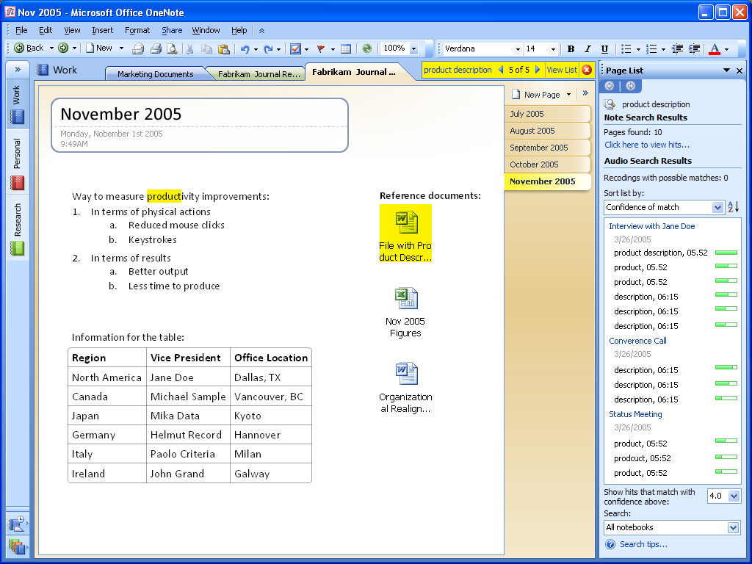
図 11: 数回クリックするだけで重要な情報を検索できます。
一致箇所を順次移動する方式だけでなく、[一覧の表示] ボタンを使用することもできます。Office OneNote 2007 には、検索語を含む OneNote ページの一覧が表示されます。既定により、これらの結果はセクション順にグループ化されますが、ページ リスト作業ウィンドウの [日付] または [タイトル] ボタンをクリックすれば、日付別またはタイトル別に再グループ化することができます。

新機能: よりすばやく便利になった検索機能
Office OneNote 2007 では、ノートブック内の情報検索機能が大幅に向上しています。ノートブック内の情報はインデックスにキャッシュされるため、情報をすばやく簡単に検索できるようになりました。

新機能: 音声メモと動画メモのコンテンツ検索
Office OneNote 2007 では、グラフィック イメージ内のテキストを検索できるだけでなく、音声ファイルや動画ファイル内の文字も検索できます。Office OneNote 2007 は、高度な音声/テキスト変換ツールを使って音声ファイルと動画ファイルを分析し、認識可能なコンテンツの検索を試みます。たとえば、"Astrodome" ついて議論している Web キャストを記録した場合、Astrodome についての言及箇所を検索すると、図 12: に示す Web ページへのリンクのように、Astrodome のことが語られている音声ファイルへのリンクが返されます。検索結果ウィンドウでこのリンクをクリックすると、埋め込み音声ファイルのあるページが開き、議論の中で Astrodome について言及された時点から音声記録が再生されます。
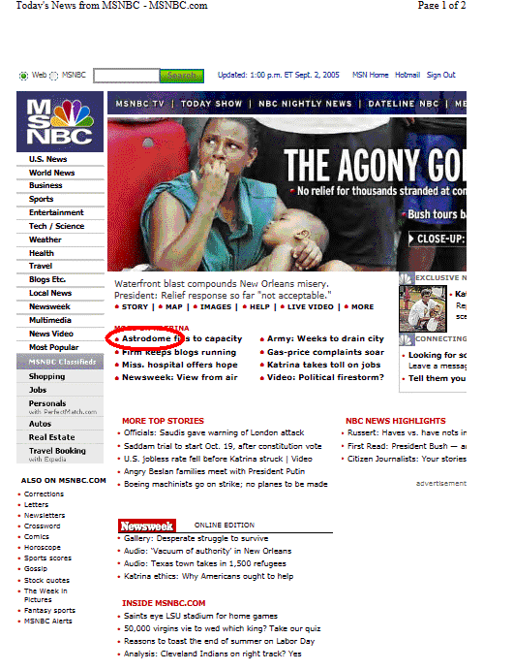
図 12: Office OneNote 2007 で "Astrodome" という語を検索すると、MSNBC の Web サイトから Office OneNote 2007 ページに上記イメージが出力されます。

ノート フラグ
13 ページで紹介したように、OneNote には、重要な項目、緊急性の高いメモ、またはフォローアップが必要なメモに利用できるノート フラグが用意されています。ノート フラグのアイコンと名称はカスタマイズでき、ノート フラグに任意の組み合わせのフォント カラーと強調表示を適用したり、メモの隣にチェック ボックスを追加したりできます。
ノート フラグは、メモの優先度付けとマーキングに利用できるだけでなく、情報を整理する目的でも利用できます。ノート フラグの概要作業ウィンドウを使用すると、ノート フラグ機能でフラグを付けたすべての項目を容易に管理、表示することができます。また、ページ単位、ノートブック セクション単位、またはすべてのノートブック セクションにまたがって表示することもできます。ノート フラグの概要作業ウィンドウにあるフラグ付きのメモをクリックすると、ノートブック セクションにある該当のメモに移動します。このように、フラグに従ってメモ間を移動することができます。たとえば、あるノート フラグを “管理者” フラグとしてカスタマイズしておけば、会議終了後、管理者が言及した処理事項をすべて呼び出すことができます。

新機能: フラグ付きメモの高速検索
Office OneNote 2007 のインデックス機能を使用すると、すべてのノート フラグの概要をより迅速に表示することができます。

強化機能: 強化された Office Outlook 2007 との統合
Office OneNote 2007 では、Office Outlook 2007 との相互同期機能が強化されています。Office OneNote 2007 と Office Outlook 2007 の間でフラグ付きタスクを同期できるため、Office OneNote 2007 のタスクとしてフラグを付けた項目が Office Outlook 2007 のタスクとして (その逆も同様に) 自動的に表示されます。会議のメモを Office Outlook 2007 の予定表アイテムにリンクしたり、顧客に関する Office OneNote 2007 のメモを Office Outlook 2007 の連絡先リスト内の顧客情報にリンクしたりできます。また、Office OneNote 2007 のインターフェイスでクリックするだけで、予定表に書かれた会議に関する情報や顧客に関する連絡先の詳細情報に簡単にアクセスしたり、予定表や連絡先リストのリンクをクリックするだけで、Office OneNote 2007 の情報にすばやくアクセスしたりできます。

チーム作業をより効率良く
組織内のメンバとどれだけ効率的に仕事ができるかは、ツールの機能性に大きく左右されます。同一プロジェクトで作業をするチームにとって難しいのは、すべてのユーザーが同時にオンライン状態になっていない場合や、複数のユーザーが同時にドキュメントを編集しようとする場合です。チーム メンバがファイルを定期的に更新したり、電子メールでファイルのやり取りを行ったりする場合には、バージョン管理の維持が難しくなります。コミュニケーションや調整、情報共有などの問題解決に時間がかかっていては、チームの能率が大幅に低下してしまいます。
Office OneNote 2007 には、電子メールの使用、Web サイトや Microsoft Windows SharePoint® Services Web サイトへのメモの公開、HTML や Word 2007 ファイルとしてのメモの公開などによって、重要な情報やアイデアを効率的に共有することができます。
自分が収集した情報の共有方法が判断しづらい場合、Office OneNote 2007 の [共有] メニューで [メニュー項目の説明] をクリックすると、情報共有オプションについての説明を表示するウィンドウが開きます。

電子メールによるメモの共有
Outlook 2003 以降を利用している Office OneNote 2007 ユーザーは、標準ツールバー上の電子メール アイコンをクリックするか、[ファイル] メニューの [ページの送信先] コマンドにある [電子メール受信者] オプションを使用すると、他のユーザーとメモ ページを共有することができます。Office OneNote 2007 では、選択したページのコピーで構成される特殊なファイルが作成され、このファイルがメッセージに添付されます。また、ページ上の情報 (グラフィックを含む) は自動的に HTML コードでフォーマットされ、電子メール メッセージの本文に挿入されます。このため、Office OneNote 2007 を持っていない受信者でも情報を読むことができます。ページに音声または動画ファイルがリンクされている場合は、[ツール] メニューの [オプション] をクリックして指定していれば、これらのファイルのコピーをメッセージに添付することもできます。OneNote を使っている電子メール受信者は、添付ファイルをダブルクリックして、そのページを自分のノートブック内の [電子メールで受信したメモ] と呼ばれる特殊なセクションに追加することができます。
以前のバージョンの Outlook や他の電子メール アプリケーションを使用している場合でも、選択したページが含まれたファイルをメッセージに添付すれば、OneNote のメモを他の電子メール受信者に送信できます。以前のバージョンの Outlook や他の電子メール アプリケーションの場合、Office OneNote 2007 ページのメモを HTML に変換してメッセージの本文に含めることはできませんが、メモを自分でコピーして電子メール アプリケーションに貼り付けることは可能です。

Web サイトまたは Windows SharePoint Services Web サイトへのメモの公開
メモを単一ファイルの Web ページ形式で公開すると、読み取り専用で他のユーザーと情報を簡単に共有することができます。共有するユーザーは、このページを Web ブラウザで表示することも、Word 2007 で開いて編集することもできます。[ファイル] メニューの [PDF または XPS 形式で公開] オプションを選択すると、PDF ファイル、単一ファイルの Web ページ、個別の OneNote セクション、Microsoft Word 2007 ファイルなどさまざまな形式で OneNote ページのコピーを作成できます。公開ファイルは、ファイル共有、Web サイト、または Windows SharePoint Services Web サイトに掲示することができます。これらのファイルは電子メールの添付ファイルとして送信することもできます。電子メールでページを送信する場合と同じく、HTML 形式でページを公開するときには、手書き入力や図が画像に変換されます。

Office OneNote 2007 でのリアルタイム共有
Office OneNote 2007 の [共有セッション] 機能を利用して、他のユーザーと情報を共有したり、相手からのコメントや追加をリアルタイムで見たりすることができます。ピア ツー ピア ネットワーク セッションを作成するか、セッションに参加すると、複数のユーザーが [共有] メニューの [ライブ共有セッション] オプションを使用して、共有の OneNote ページでやりとりを行うことができます。
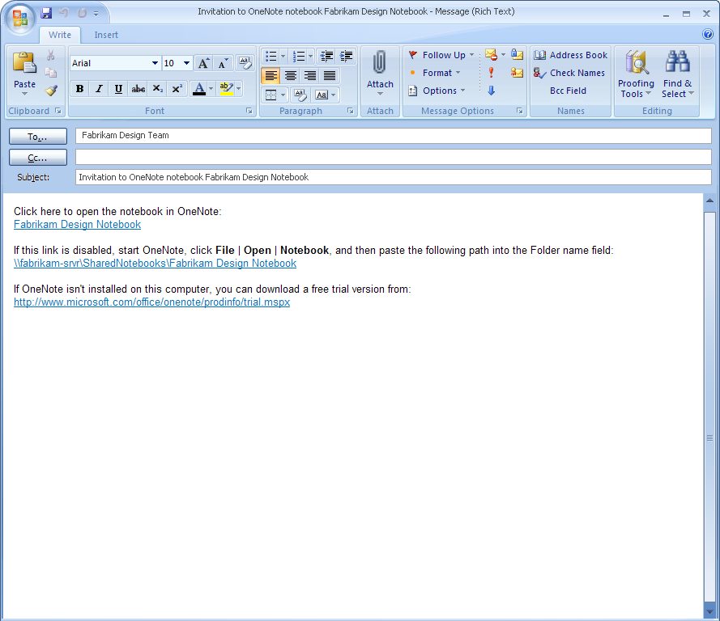
図 13: Office OneNote 2007 ではメモを簡単に共有できます。
Office OneNote 2007 では、作成される電子メール メッセージを使って、他のユーザーにセッションへの参加を簡単に呼びかけることができます。招待を受けたユーザーは、電子メール メッセージの本文にあるリンクをクリックすることで共有セッションに参加できます。たとえば、電話会議に参加していて、自分の考えを説明するために図を描く必要があるとします。この場合、両者が Office OneNote 2007 を持っていれば、共有ページ面をノートブック兼ホワイトボードのように使って共同作業を行うことができます。両者が互いに相手の図や書き込みをリアルタイムで見ることができるため、電話だけでの会話よりもずっと具体的なコミュニケーションができます。招待人数に制限はないので、さまざまな場所にいる 20 人以上ものユーザー間で共同作業を行うことも簡単です。
Office OneNote 2007 では、ノート セッションを他の OneNote ユーザーに送信できるため、他のユーザーは自分のメモに手を加えられない状態で、リアルタイムにメモを共有することもできます。共有セッションが終われば、参加したユーザーは自分のノートブックの一部として共有メモのコピーを保持できるので、議論された内容を記録に取る必要はありません。

強化機能: リアルタイムおよび非リアルタイムでのノートブック共有
Office OneNote 2007 では、OneNote 2003 のリアルタイム共有以上に共有ノートブックの概念を発展させ、複数のユーザーがリアルタイムと非リアルタイムの両方で共有できるワークブックを作成できるようになりました。たとえば、別々の場所にいる 2 人のチーム メンバが、常にノートブックを携帯しているような感覚で、必要に応じて共有ノートブックでの作業をリアルタイムで行うことができます。また、出張中のため、このリアルタイムの共有に出席できないチーム メンバがさらに 2 人いた場合、彼らも、ラップトップ システム上に共有ノートブックのローカル コピーを持っているため、手持ちのデータを使っていつでも作業をすることができます。
ネットワーク アクセスできるようになったらすぐに OneNote のコピーと共有ノートブックのローカル コピーを同期して、出席できなかったリアルタイムの共有で加えられた変更内容を統合することができます。この結果、Office OneNote 2007 ノートブックを共有するチーム メンバ全員が、居場所や新情報の追加時刻に関係なく、数秒でノートブック内のすべての情報の最新コピーを持てるようになります。ページが更新された場合でも、全員が同じページを保持することができます。その後、早朝から出張していたチーム メンバの 1 人が共有ノートブックを更新した場合、他のすべてのチーム メンバは、各自の Office OneNote 2007 で共有ノートブックのローカル コピーとノートブックのマスター コピーを同期するとすぐに変更内容を確認することができます。
ユーザーは、自分のノートブックまたはノートブック セクションを、必要なタイミングと相手を選んで共有できるため、ノートの管理を常に自分で行うことができます。また、他のユーザーのアクセスをノートブックの特定のセクションに限定したり、必要に応じてそのアクセス権を取り消したりすることも可能です。

Office OneNote 2007 活用例
Jane さんはプレゼンテーションの作成準備が整ったため、PowerPoint 2007 で十分に構造化されたスライド プレゼンテーションにエクスポートすることにしました。彼女は以前 Office OneNote 2007 に取り込んだプレゼンテーションからスライドをいくつか選択し、それを新しいスライドとして新しいプレゼンテーションに差し込みました。その後、多少編集を加えて、新しいプレゼンテーションを Office 2007 のメモに埋め込みました。Jane さんはこの情報バンドル全体 (PowerPoint 2007 プレゼンテーション、関連メモ、その他のドキュメント、Web クリップなどを Office OneNote 2007 の単一ファイルにすべてまとめたもの) を Fabrikam 社の製品マーケティング部のシニア マネージャー Carol Phillips 氏に送り、コメントを求めました。Carol さんはプレゼンテーションとメモを確認した後、PowerPoint 2007 のスライドの隣に、競合他社の新しい製品ラインについてさらにリサーチをするよう簡単な提案を書き込みました。Jane さんは自分の Office OneNote 2007 メモから、以前に競合情報を取得した同じ Web ページに再度アクセスし、プレゼンテーションに情報を追加することができます。
Jane さんはマネージャーのコメントに対応した後、Office OneNote 2007 の関連メモと未完成のコメントをすべて除いて、最終版のプレゼンテーションを取締役会のメンバ全員に送信しました。

まとめ
Office OneNote 2007 を利用すると、情報の収集、検索、コラボレーションを簡単に行うことができます。テキスト、グラフィック、イメージ、音声など幅広い種類の情報の取り込み、整理、共有が可能です。また、高速かつ高度な情報検索/取得機能もあり、音声ファイルをスキャンして検索可能テキストを調べることもできます。
あらゆる情報を 1 か所に。Office OneNote 2007 では、仕事に必要なすべての情報を 1 か所にまとめることで、大量の情報を効率的に管理できます。
すばやい情報検索。すべての情報が 1 か所にあり、しかも自分のニーズに合わせて整理されているため、情報検索にかかる時間を短縮できます。メモ ページは自由にまとめることができ、高度な検索機能を使えば、情報をすばやく見つけ出すことができます。
チーム作業をより効率良く。Office OneNote 2007 では、ノートブックの一部または全部を共有することで、チーム メンバと同じページを使って簡単に共同作業を行うことができます。ノートブックや情報にはすぐにアクセスでき、共有も簡単なので、チームの生産性が向上します。グループで扱うすべての情報を一元管理することで、チーム メンバは十分に作業準備ができ、賢明な意思決定ができ、また時間を節約することができます。

参照先
Office OneNote 2007 に関する詳細な情報は、以下の参照先をご覧ください。
Office OneNote 2007 の特長
http://www.microsoft.com/japan/office/onenote

このドキュメントは、製品の製造開始以前に作成されているため、本ドキュメントに含まれるすべての詳細と出荷される製品との完全な一致を保証するものではありません。このドキュメントに記載されている情報は、このドキュメントの発行時点におけるマイクロソフトの見解を反映したものです。マイクロソフトは市場の変化に対応する必要があるため、このドキュメントの内容に関する責任をマイクロソフトは問われないものとします。また、発行日以降に発表される情報の正確性を保証できません。ここに記されている情報は、ドキュメントの発行時点における製品の概要であり、計画目的のみでの利用を意図しています。情報は予告なしに変更される場合があります。

このドキュメントに記載された内容は情報提供のみを目的としています。明示または黙示にかかわらず、このドキュメントに関してマイクロソフトはいかなる責任も負わないものとします。

© 2006 Microsoft Corporation.All rights reserved.

Microsoft、Excel、Office ロゴ、PowerPoint、SharePoint、Windows、Windows Mobile、Windows Serverは、米国 Microsoft Corporation の米国およびその他の国における登録商標または商標です。その他、記載されている会社名および製品名は、一般に各社の商標です。

OneNote の検索機能は、[ファイル] メニューの [閉じる] コマンドでアーカイブしたセクションやフォルダを検索しません。検索範囲を特定のページ範囲に絞り込むこともできます。
メモ内の手書きと図は電子メール メッセージ本体では画像ファイルに変換されますが、添付される .one ファイルでは手書きと図の特性を保持しています。

